Họ và tên: Hồ Ngọc Trọng
MSSV: 2280603414

Danh sách sách
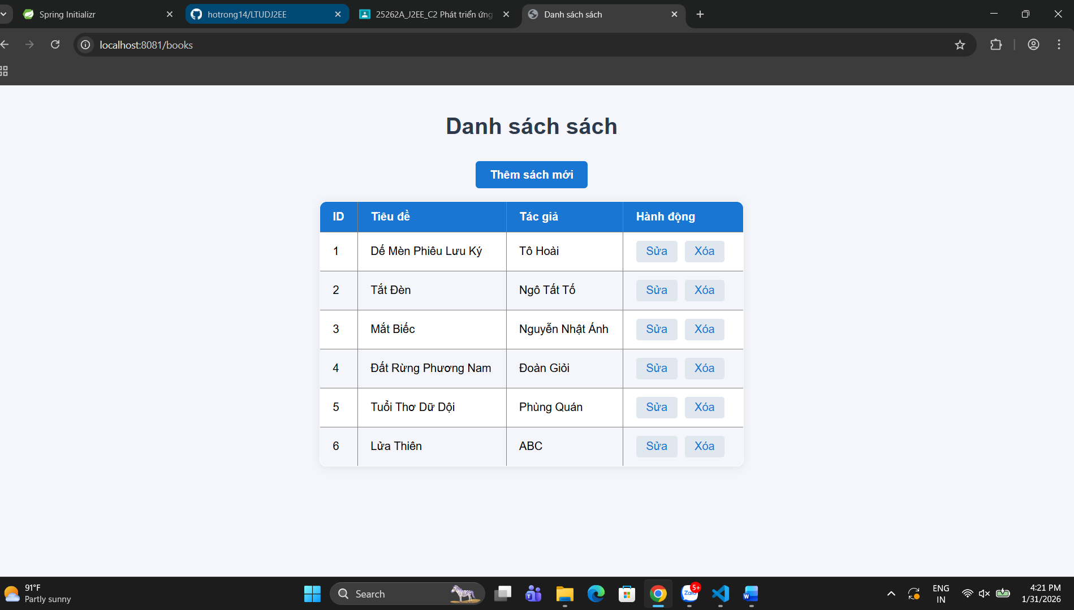

Thêm sách mới
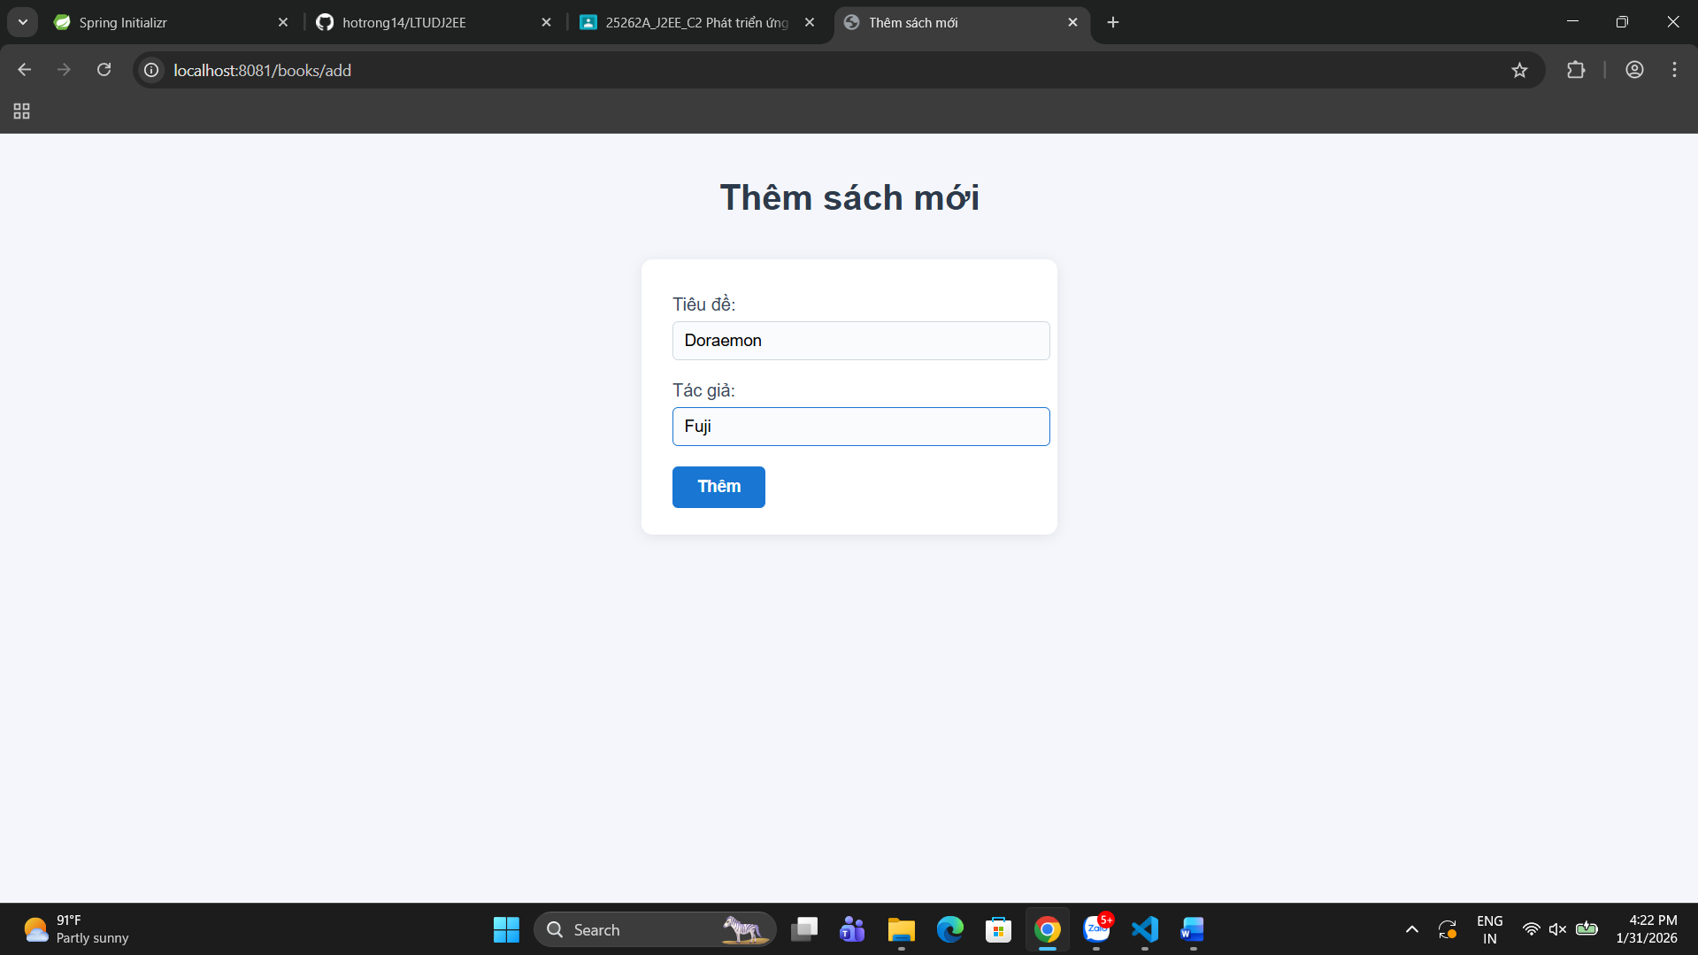
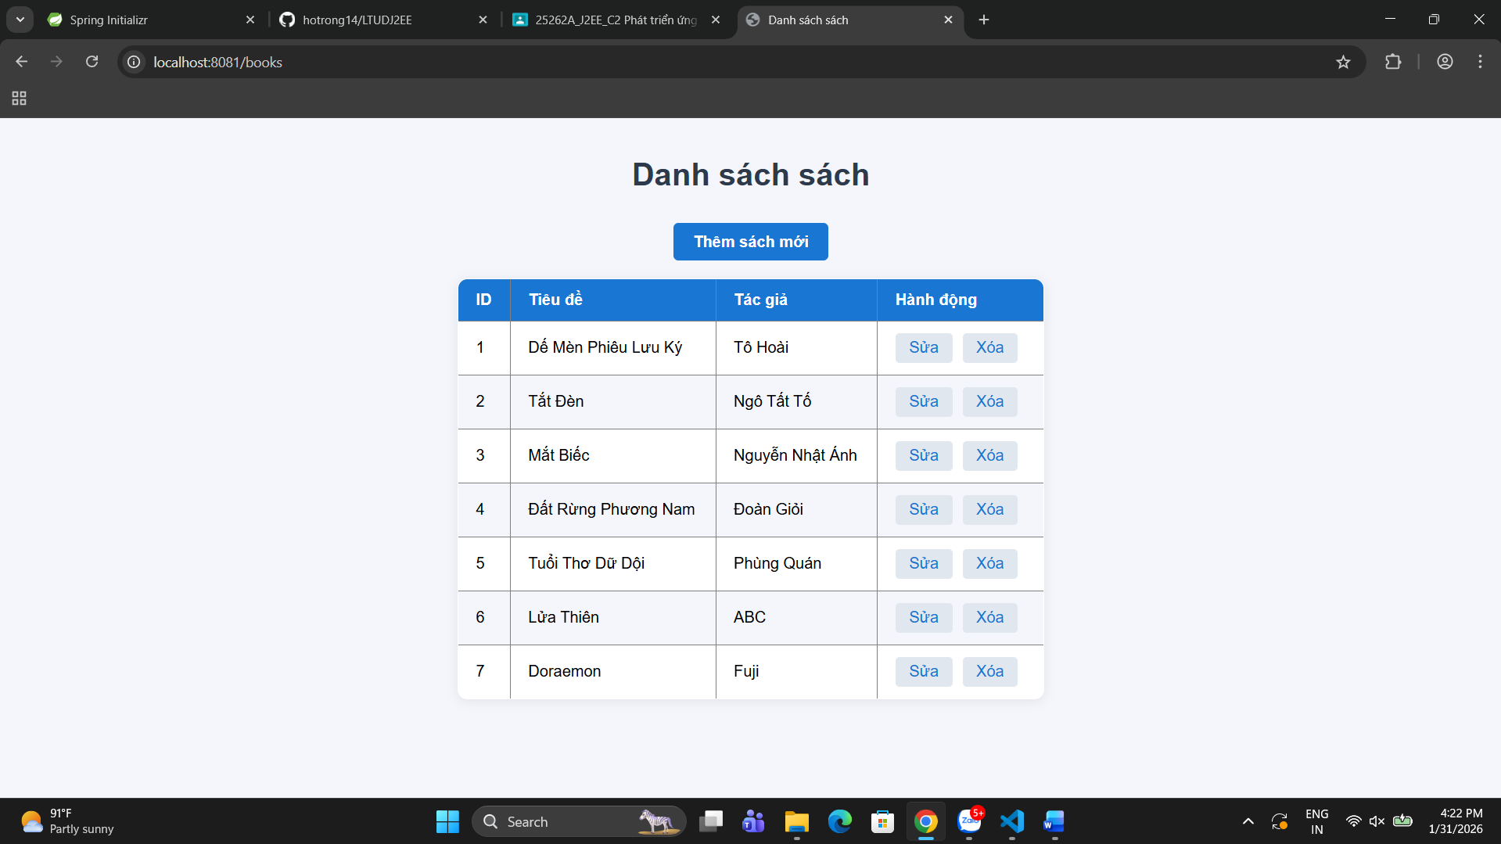

Sửa sách
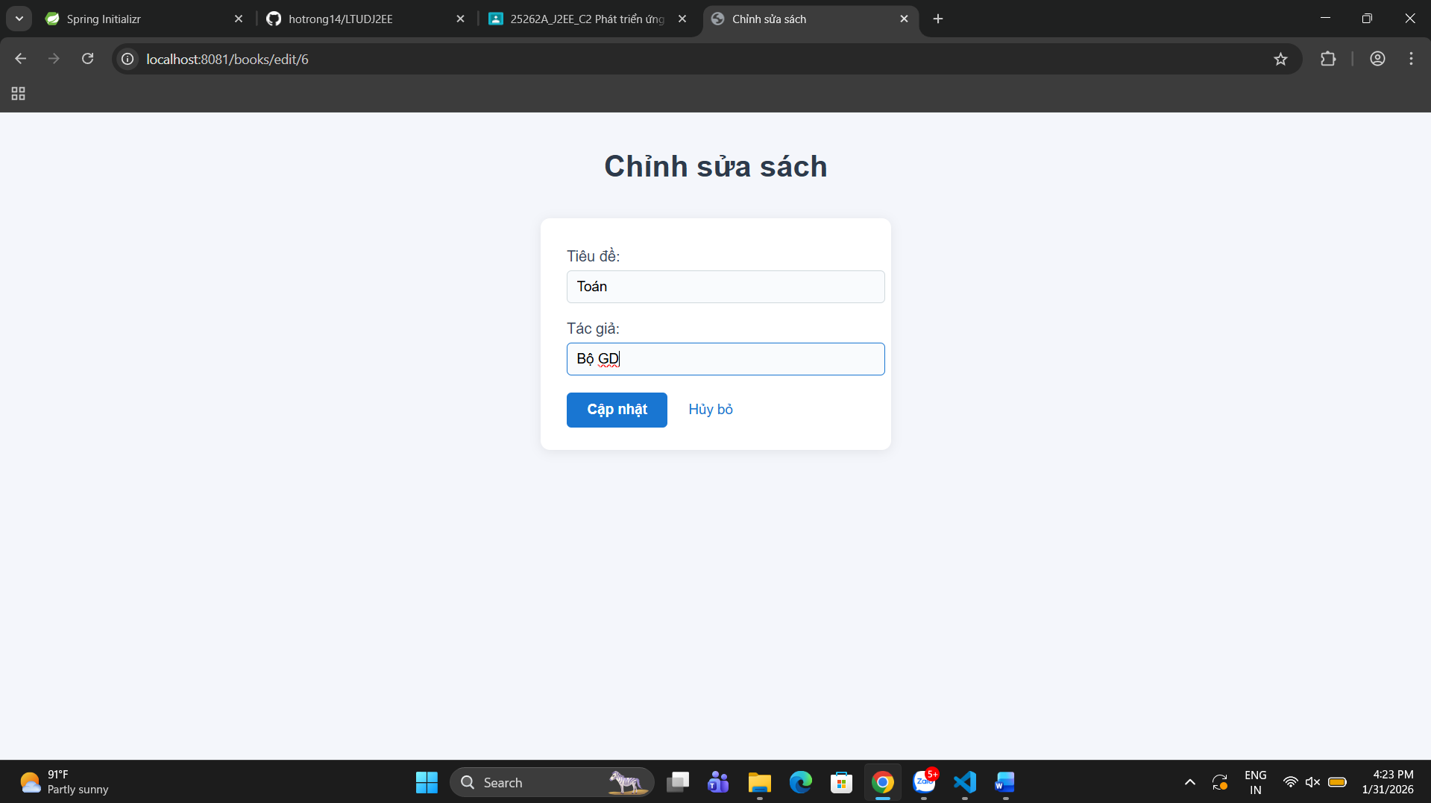
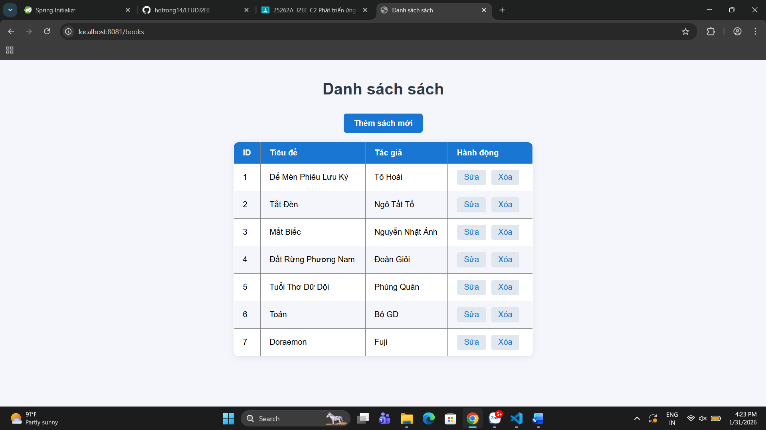

Xóa sách
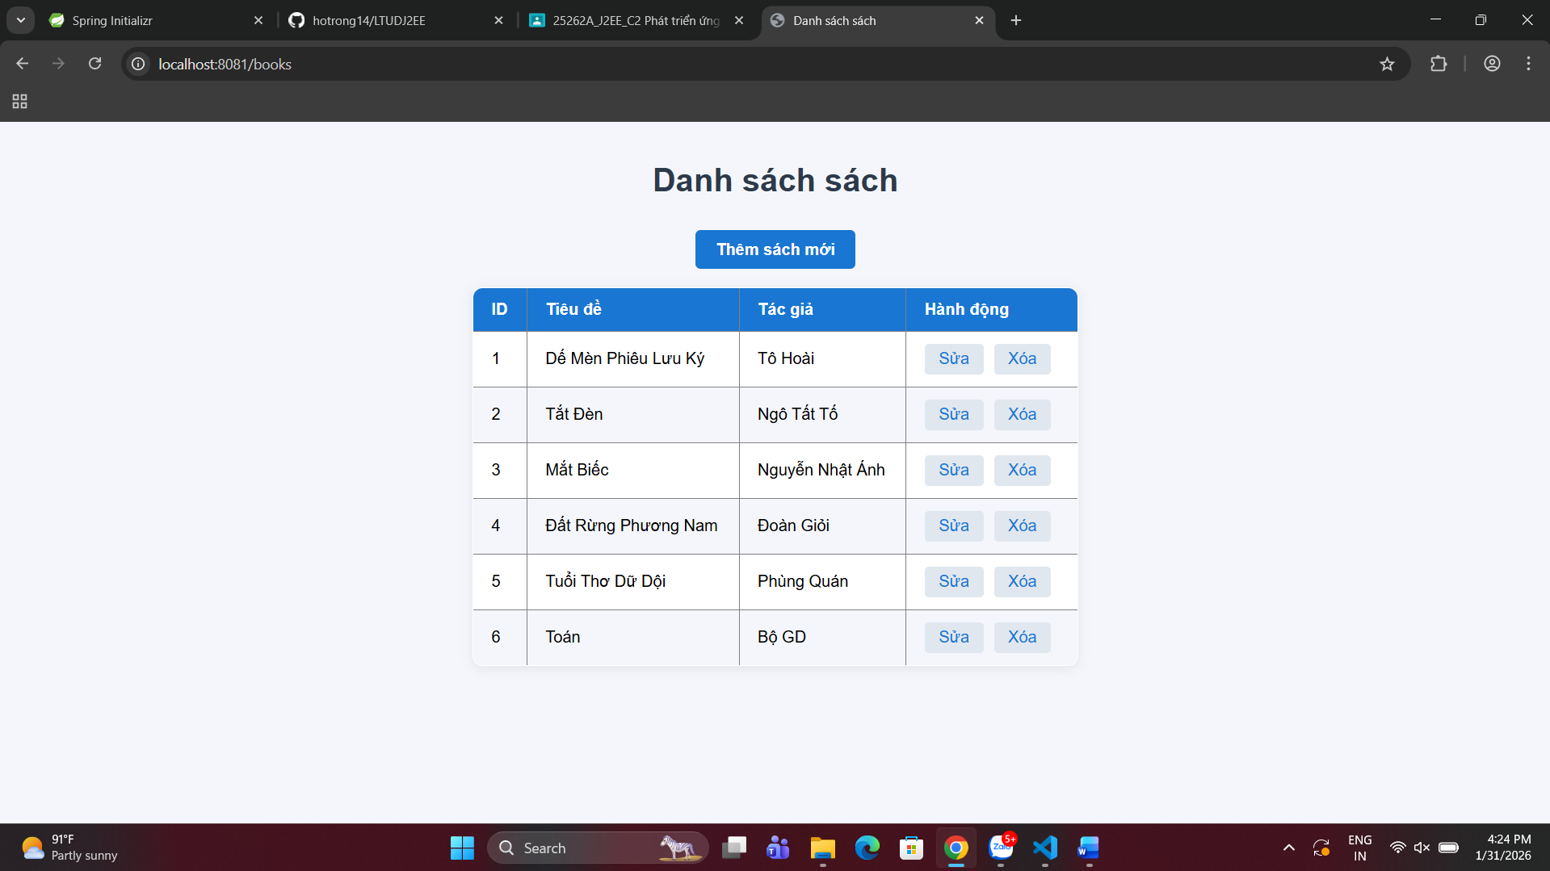

Link Github: https://github.com/hotrong14/LTUDJ2EE.git

